ESCOLA MUNICIPAL DE EDUCAÇÃO BÁSICA ALFREDO GOMES.
DIRETORA: IVANIA NORA
ASSESSORA TÉCNICA PEDAGÓGICA: SIMONE CARL
ASSESSORA TÉCNICA ADMINISTRATIVA: TANIA NUNES
PROFESSORA: MARLI MONTEIRO DE FREITA
TURMA: 1º, 2, 3º, e 5º ANO.

SEQUENCIA DIDÁTICAS – ARTES
01/ 03/ A 05/ 03 / 2021

2-ATIVIDADE: O que são emoções

Conteúdo: Sentimentos e Emoções

Queridos alunos e família nesta semana vamos começar a estudar as emoções.
Vocês sabiam que através das expressões do rosto podemos perceber o que nossos colegas e familiares estão sentindo?

O que são emoções?

As emoções são processos biológicos administrados pelo cérebro, fundamentais para nossa adaptação e sobrevivência. É o resultado da combinação de fatores que controlam nosso humor.
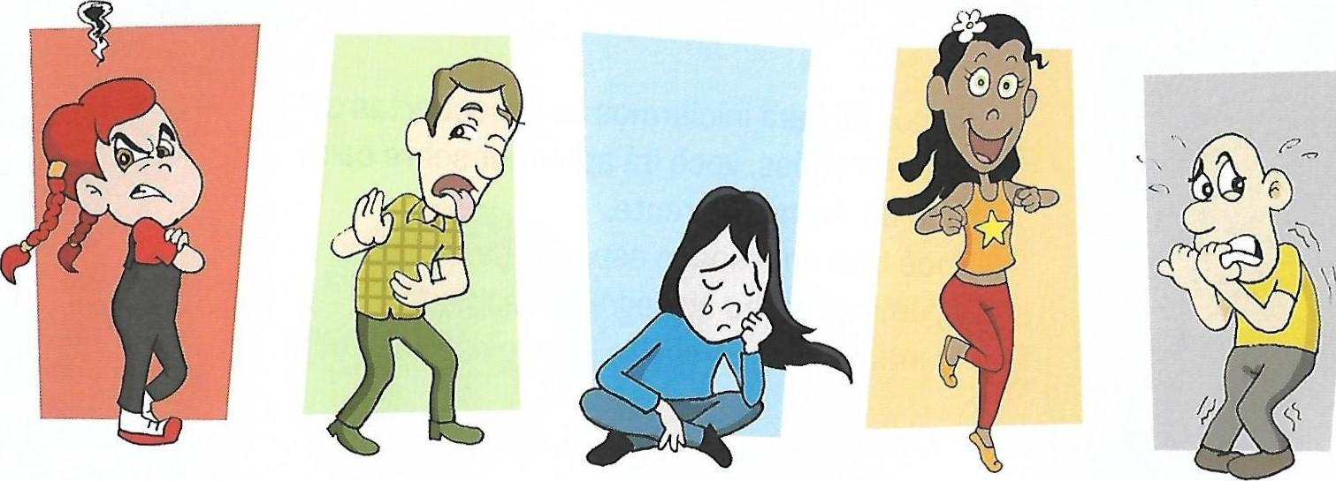
Veja a representação das emoções:

Você sabe quem são elas?
Ligue os nomes das emoções com as imagens correspondentes.
ALEGRIA
TRISTEZA
NOJO
RAIVA
MEDO

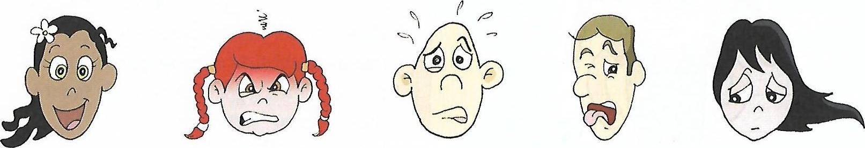

Atividade prática:

